UBND HUYỆN AN DƯƠNG

TRƯỜNG MN ĐẶNG CƯƠNG
GIỜ HOẠT ĐỘNG PHÁT TRIỂN THỂ CHẤT – BƯỚC QUA VẬT CẢN CỦA CÁC BÉ LỚP CT1- (Hoạt động lên tiết dự thi giáo viên giỏi cấp trường- Cô Phạm Thị Linh)
Một số hình ảnh của hoạt động:
* Khởi động:
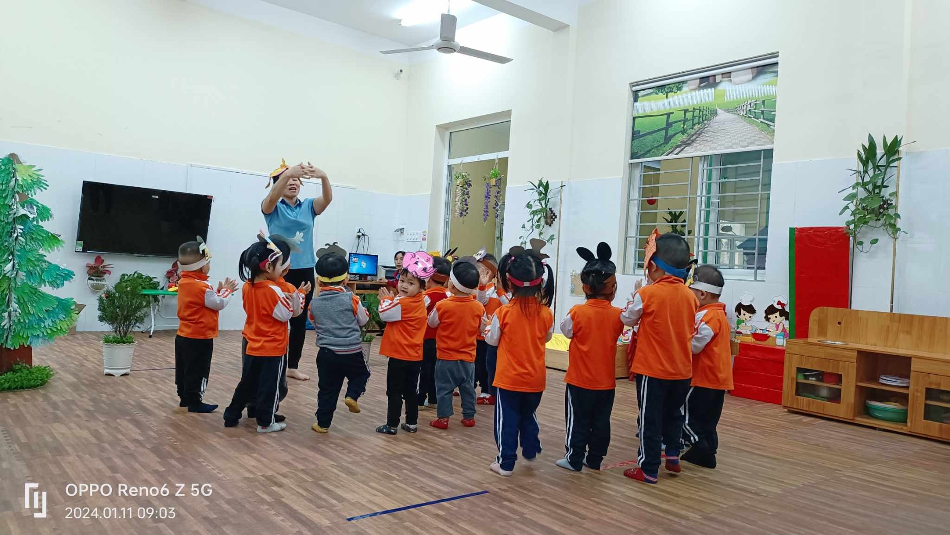
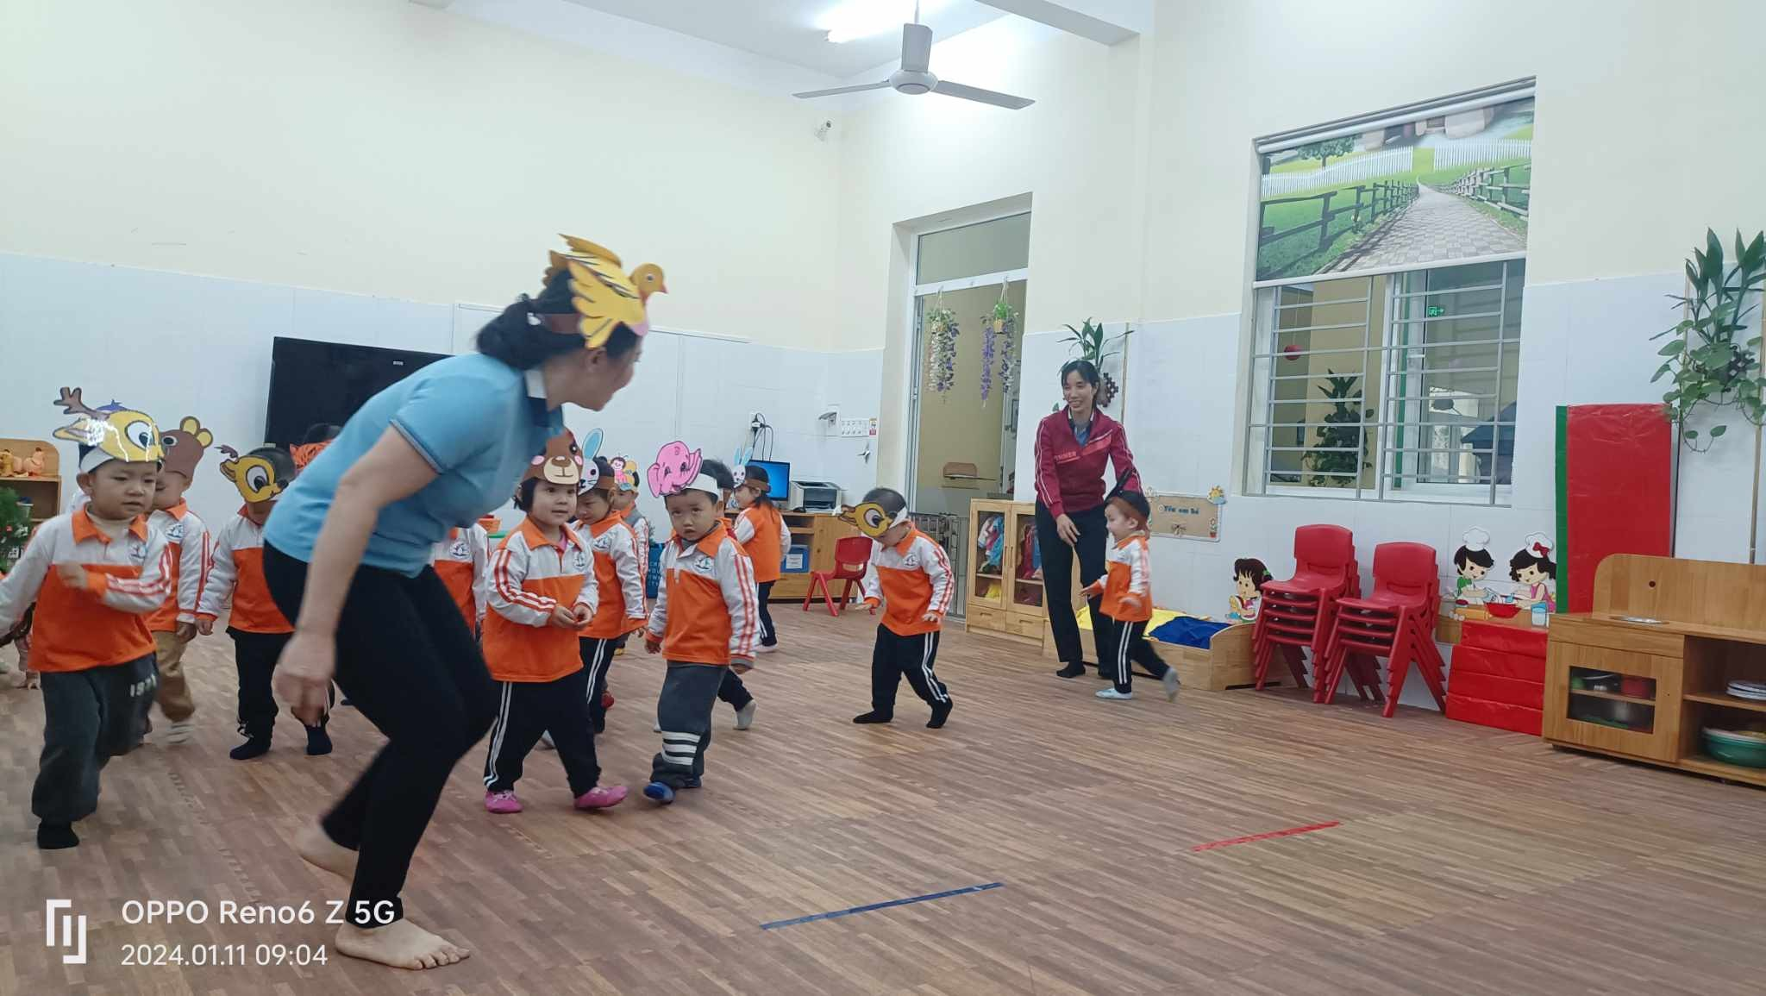

* Trọng động:
- Bài tập phát triển chung:
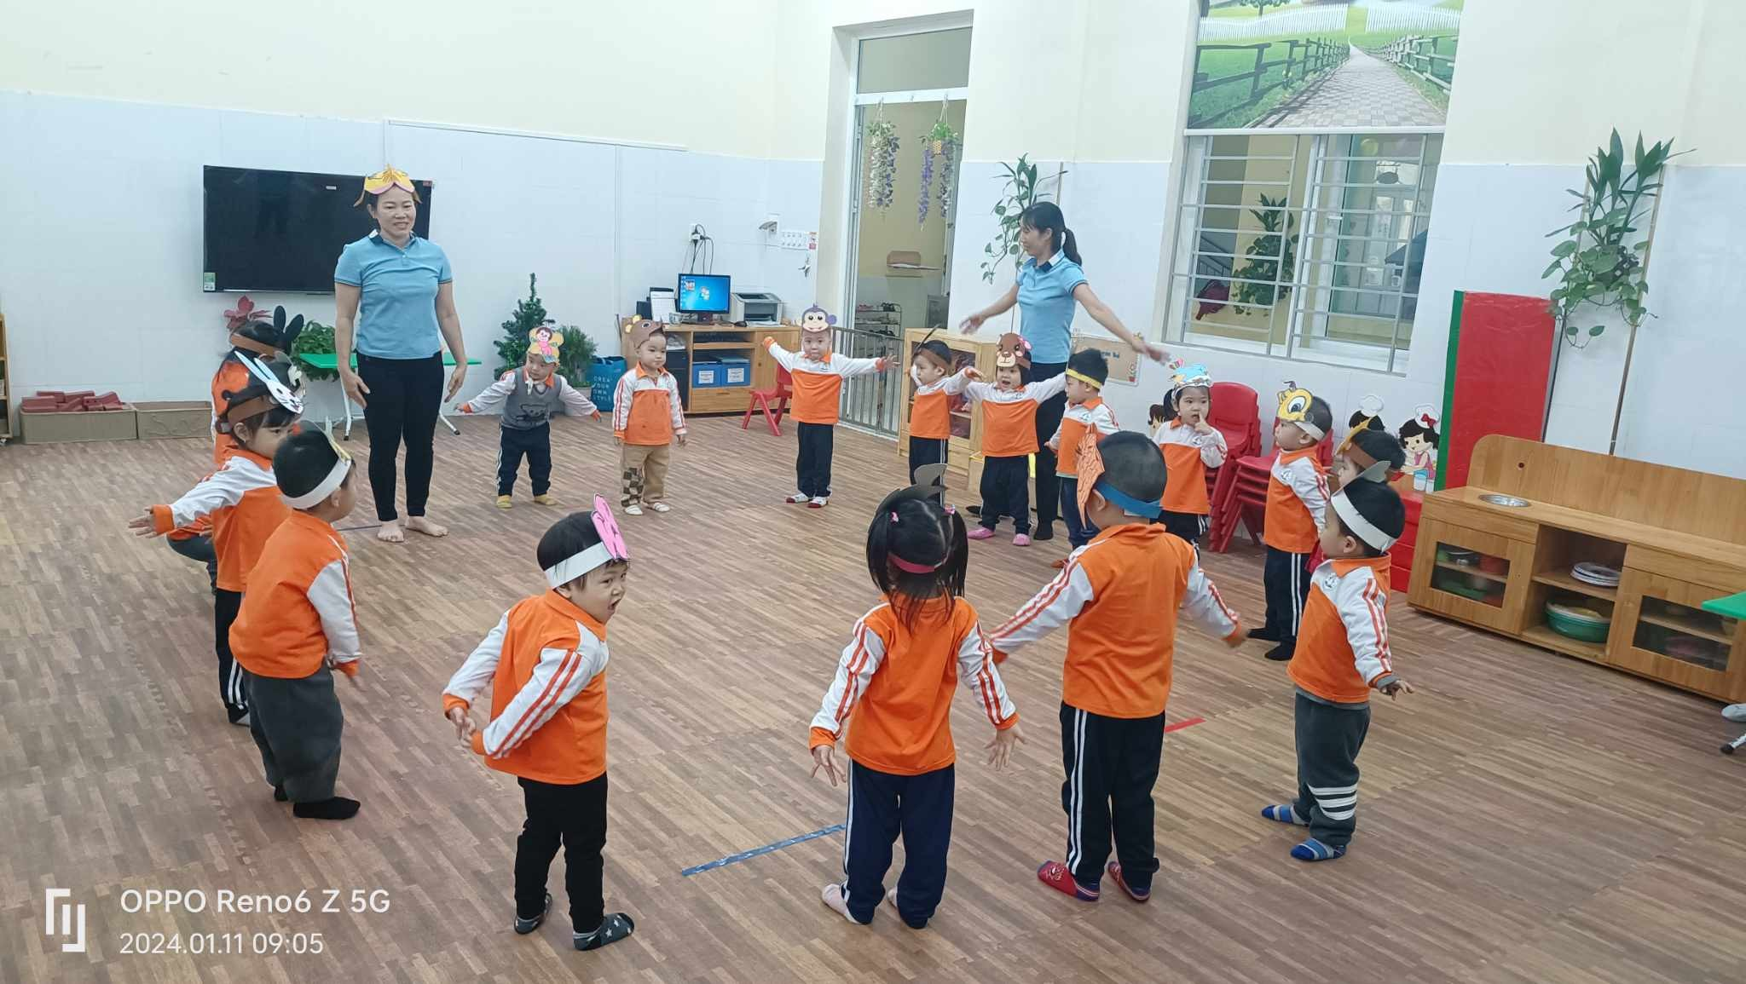
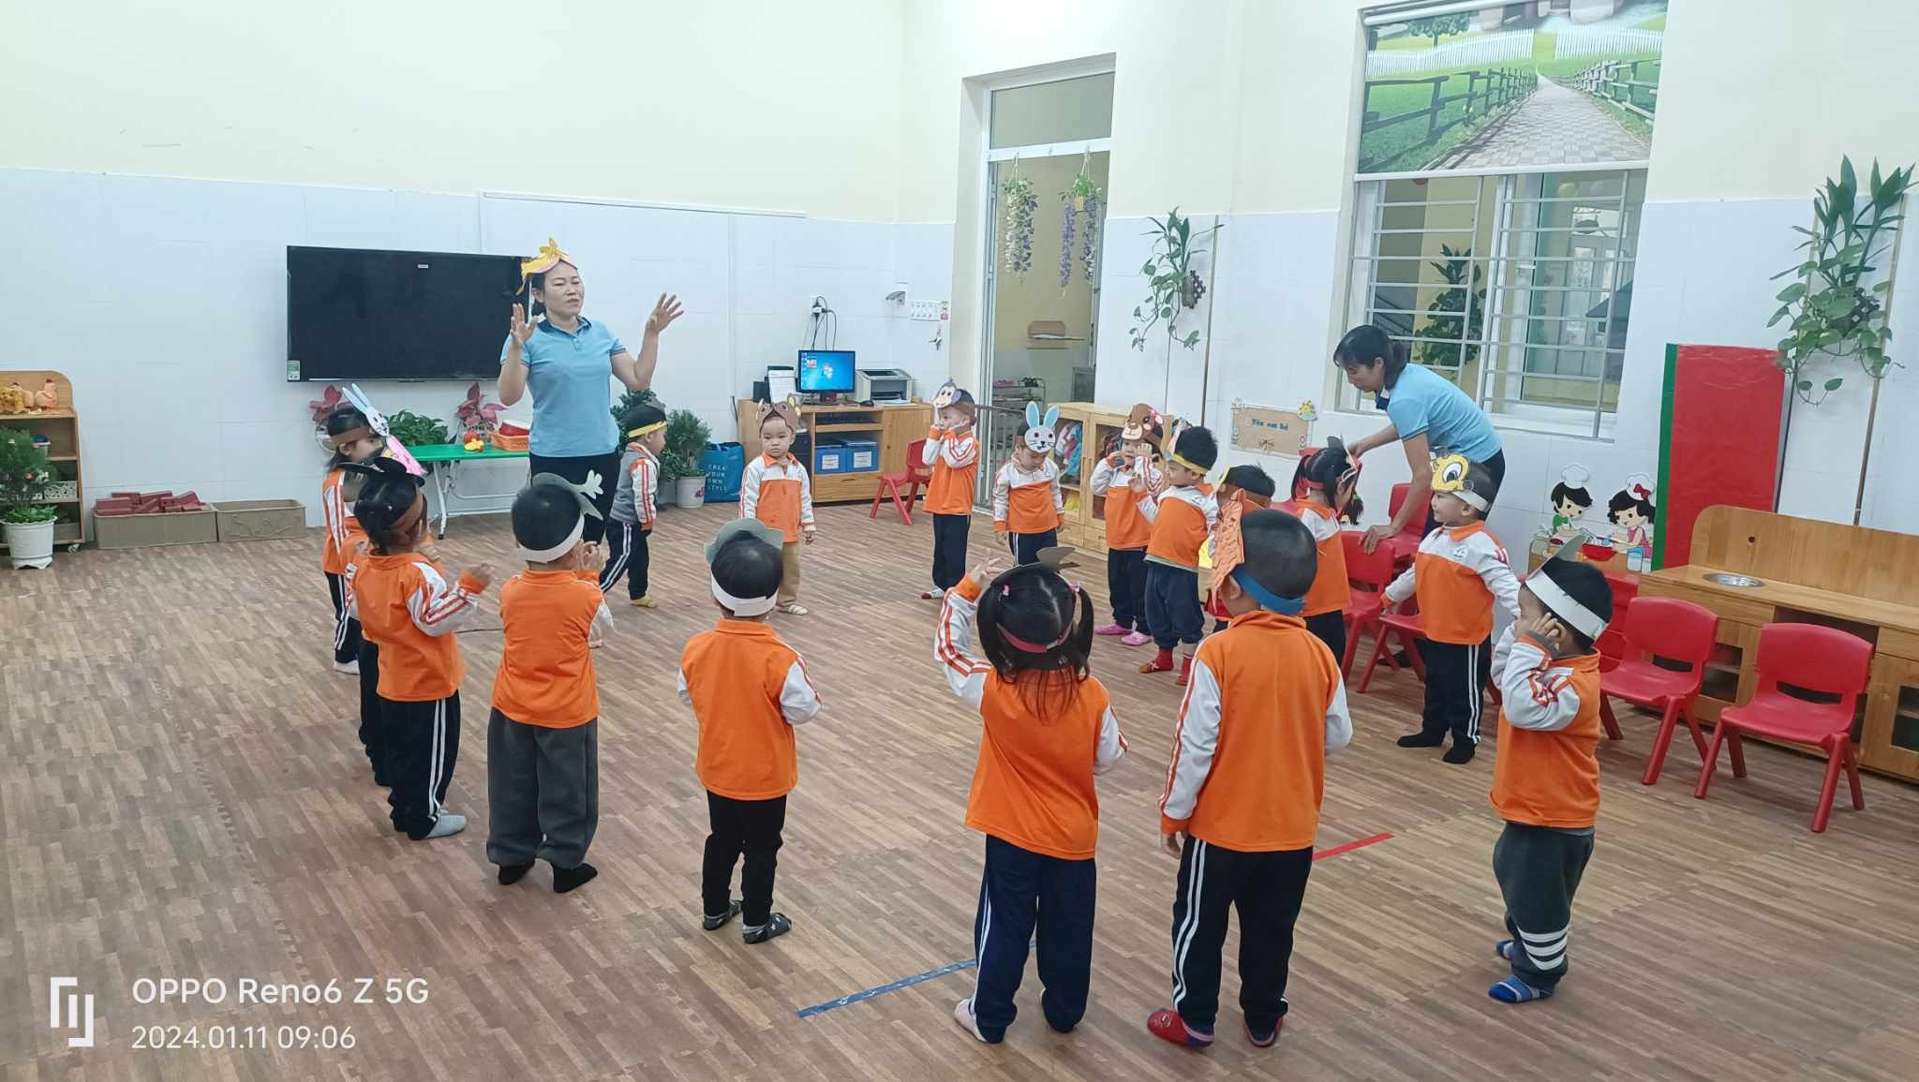

- Vận động cơ bản: Bước qua vật cản
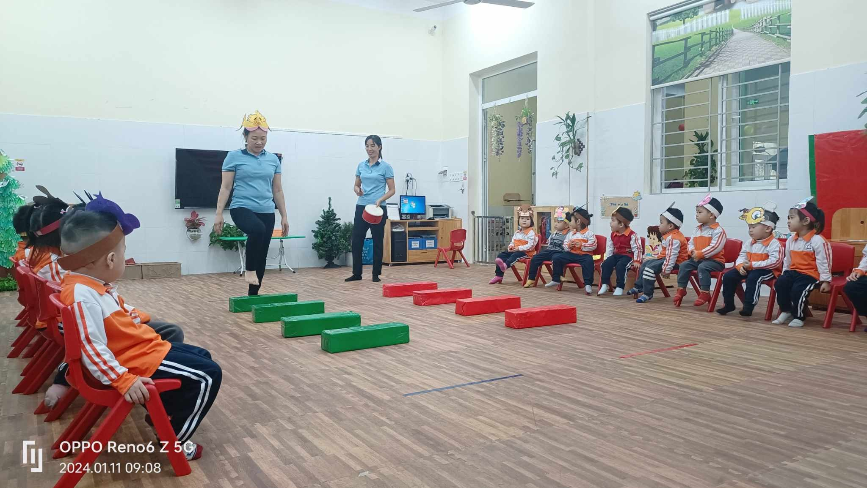
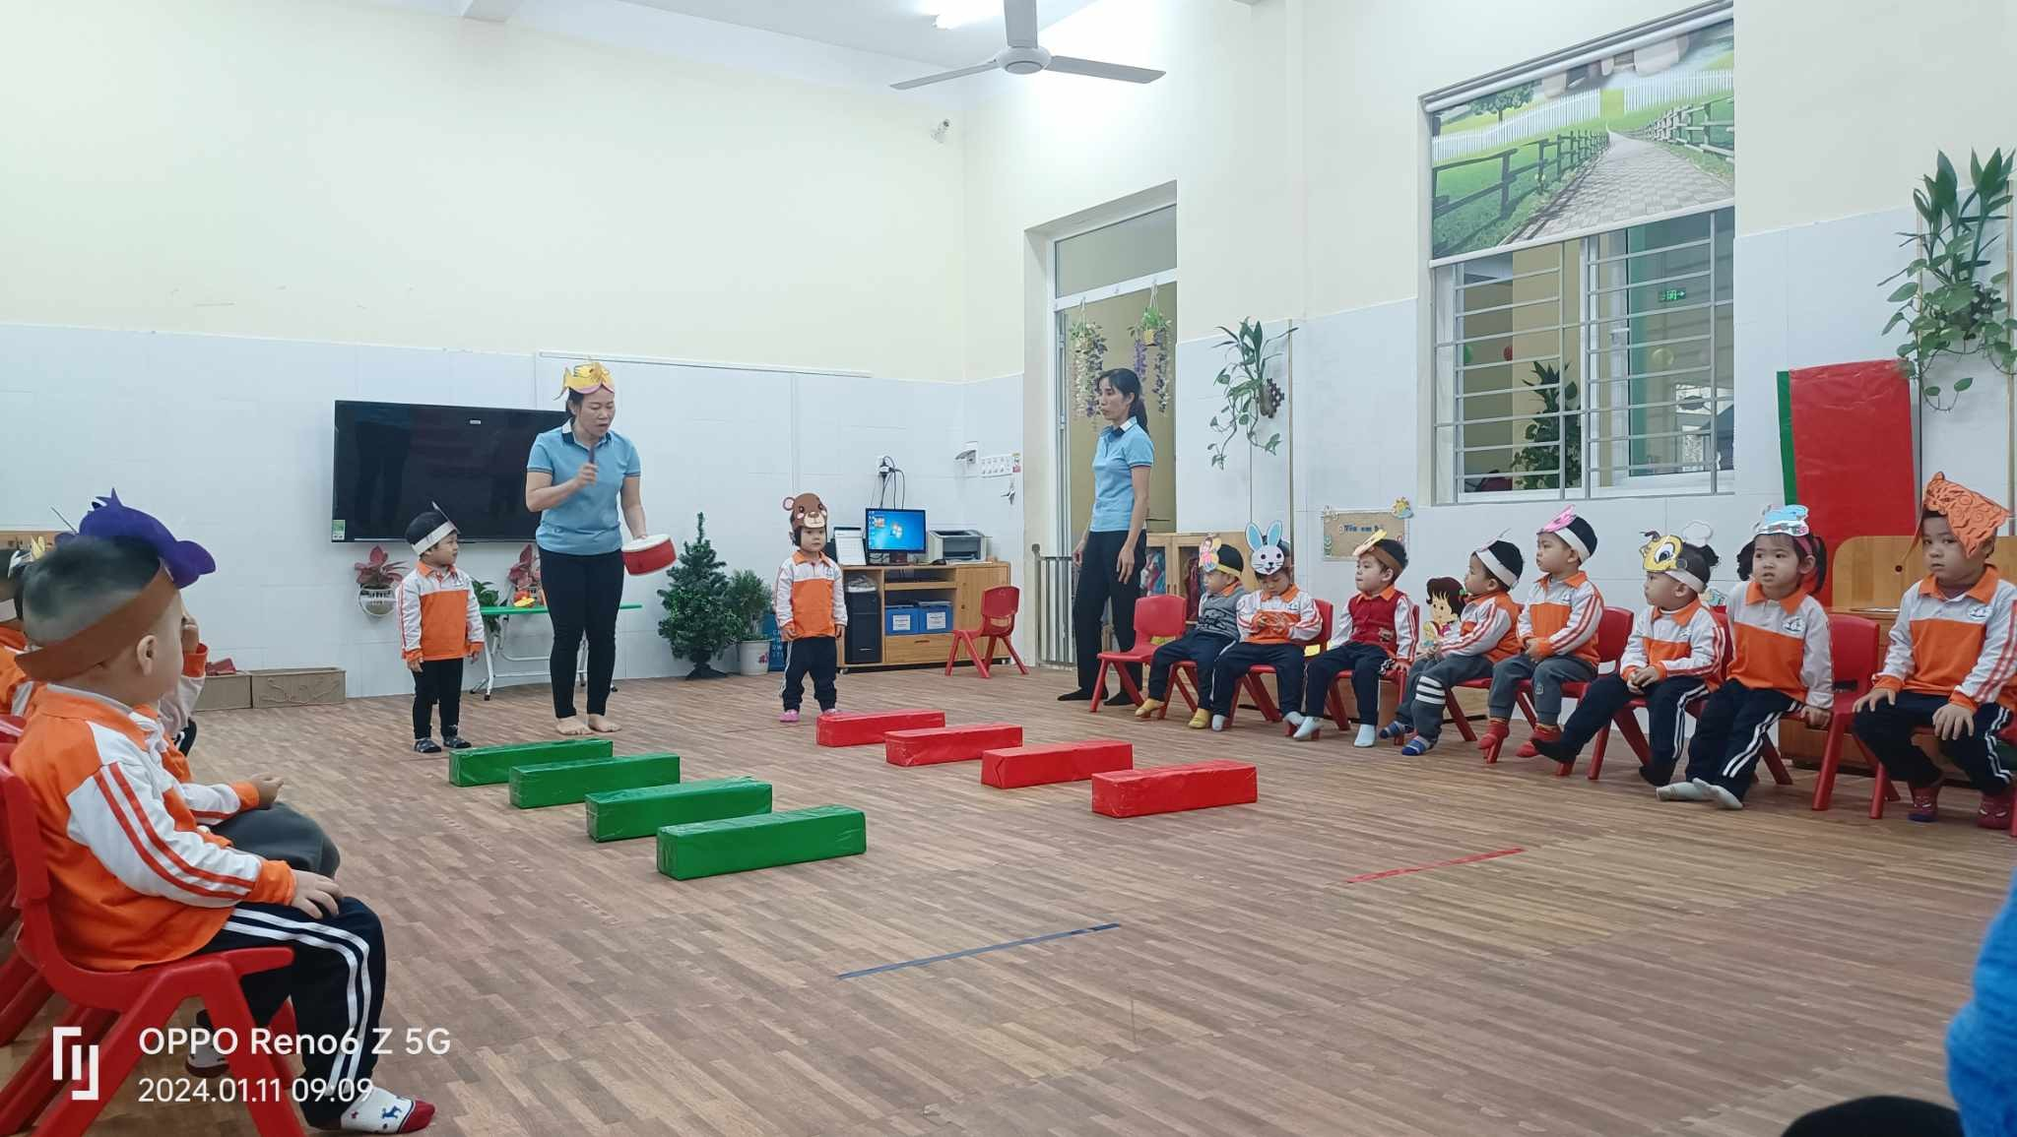

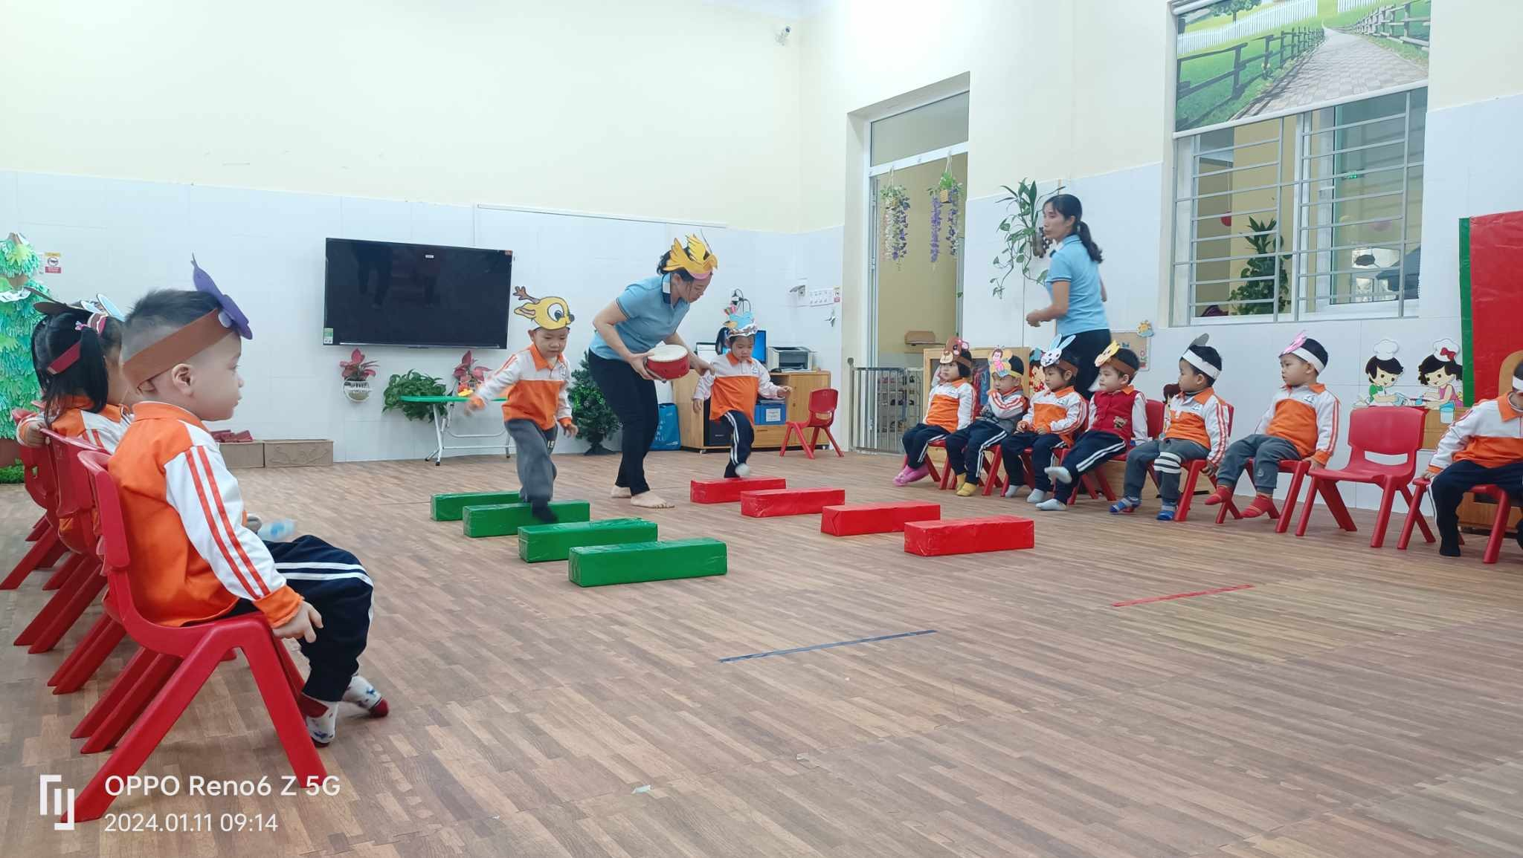
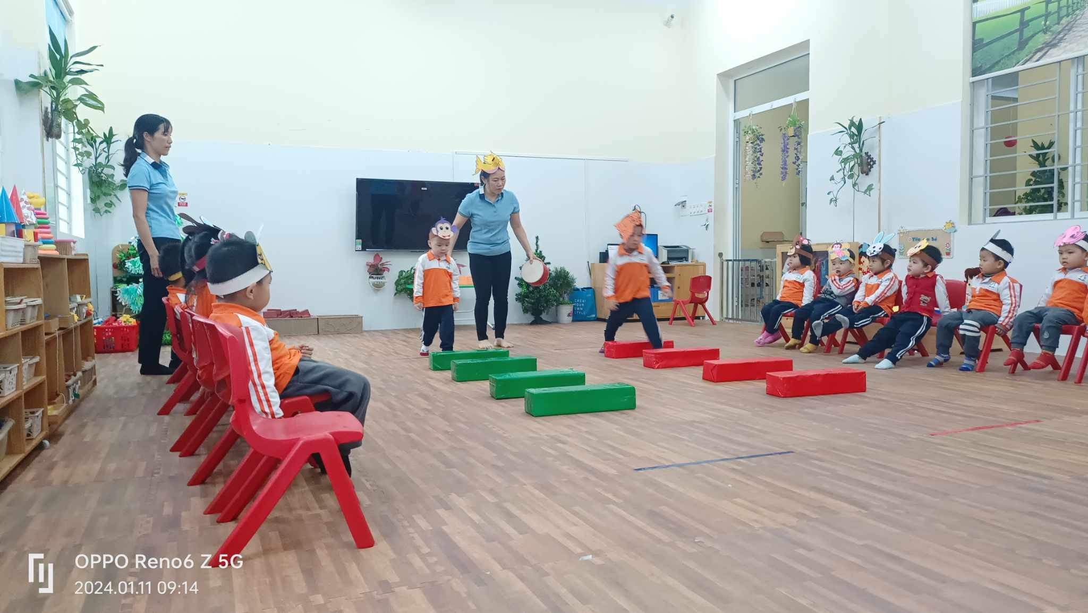

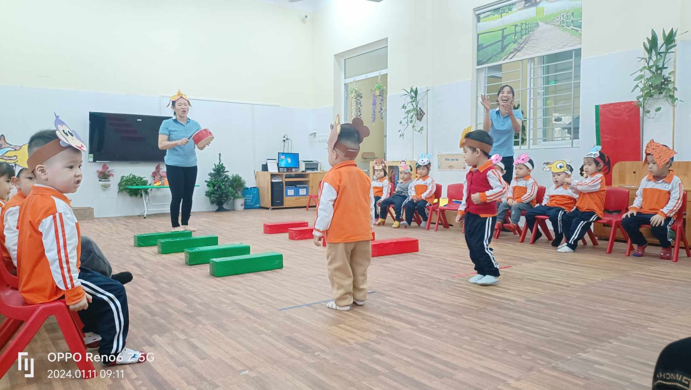
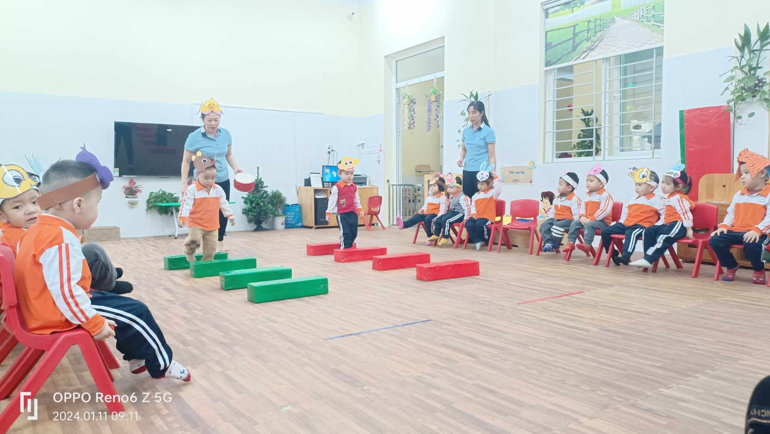

* Trò chơi vận động:

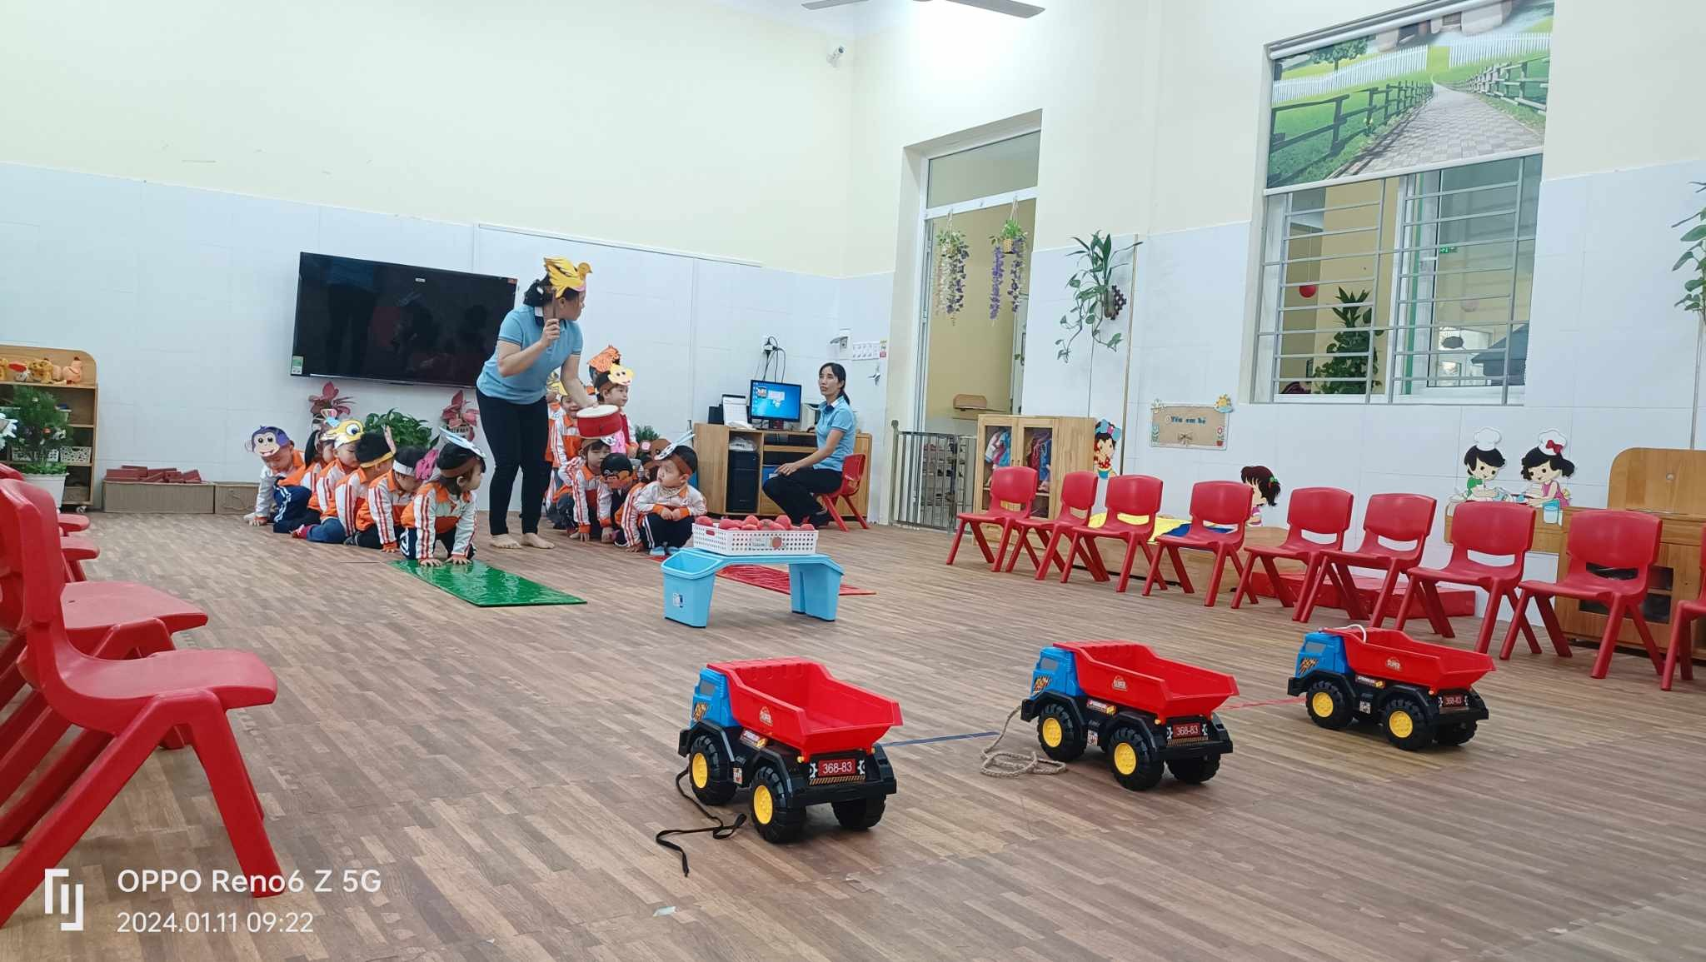

* Hồi tĩnh:
